Дистанционный урок МДК 01.02 «Технология производства сварных конструкций» (18.05.2020г.)
группа № 16 «А»
(согласно КТП на 1-2 полугодие 2019-2020г)
ПЗ по теме: «Изучение порядка сварки и наложения слоёв шва при сварке труб различного диаметров в различных пространственных положениях»

Цель работы:
Изучить порядок сварки и наложения слоёв шва при сварке труб различного диаметров в различных пространственных положениях.

Порядок выполнения работы:
Ознакомление с теоретическими сведениями;
Выполнить задание;
Ответить на вопросы.

Теоретическая часть.
При сооружении трубопроводов сварные стыки труб могут быть поворотными, неповоротными и горизонтальными
Разностенность толщин стенок свариваемых труб и смещение их кромок не должны превышать 10% от толщины стенки, но быть не более 3 мм. При стыковке труб должен обеспечиваться равномерный зазор между соединяемыми кромками стыкуемых элементов, равный 2 — 3 мм.
Сварка поворотных стыков.
Поворотные стыки следует сваривать следующим образом:
Стыки труб с толщиной стенки до 12 мм можно сваривать:
- поворачивая трубу на 360° (круговое вращение), 180⁰ и 90°.
Поворотные стыки сваривает, как правило, один сварщик.
Сварку труб диаметром более 219 мм выполняют обратноступенчатым способом за два полных поворота. Сначала на участке АБ (рис.1) накладывают один-два слоя, а затем заполняют последовательно оставшуюся часть разделки за второй поворот трубы.

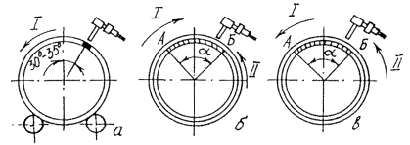
Рис. 1. Порядок выполнения сварки стыка труб с поворотом на 360 ° :
I - направление вращения труб; II - направление сварки

Сварку стыков с поворотом на 180 ° производят в два приема. Сначала на участках ГА и ВА (рис. 5, а) накладывают один-два слоя, затем трубу поворачивают на 180° и заваривают участки ВБ и ГБ полностью [заполняют все сечение шва (рис. 5, б)]. После этого трубы опять поворачивают на 180° и накладывают остальные слои на участках ГА и ВА (рис. 2).

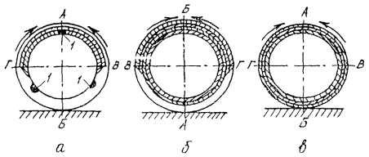
Рис. 2. Порядок выполнения сварки стыка труб с поворотом на 180 °

Сварку стыков с поворотом на 90° производят также в два приема. Сначала накладывают один-два слоя на участке АВБ (рис. 3 , а), затем трубы поворачивают на 90° и заваривают полностью участок АГБ (рис. 3, б). После второго поворота в первоначальное положение заваривают остальное сечение шва на участке АВБ (рис. 3, в).

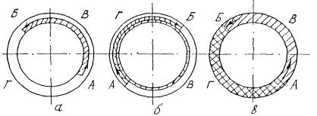
Рис. 3. Порядок выполнения сварки стыка труб с поворотом на 90 °

Сварка неповоротных стыков. Это один из самых сложных видов сварочных работ. Основная сложность заключается в необходимости выполнения сварки в различных положениях. Неповоротные стыки по положению в пространстве бывают вертикальными (ось трубы горизонтальная) и горизонтальными (ось трубы вертикальная).
Вертикальные неповоротные стыки сваривают в направлении снизу-вверх. Сварку слоя в потолочной части стыка следует начинать, отступив на 10...30 мм от нижней точки.
Наложение слоев при сварке труб диаметром до 219 мм производят в порядке, указанном на рис. 4, а.
Первые три слоя стыков труб диаметром более 219 мм (для равномерного распределения напряжений по стыку и уменьшения деформации) следует выполнять обратноступенчатым способом (рис. 4, б), при этом длина каждого участка шва не должна превышать 200...250 мм.
Длина участков последующих слоев может составлять половину окружности стыка.

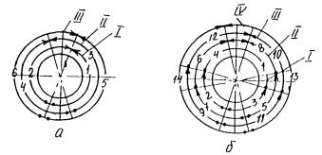
Рис. 4. Порядок наложения слоев при сварке вертикального неповоротного
стыка труб диаметрами до 219 мм (а) и более 219 мм (б):
1-14 последовательность наложения слоев, I - IV - слои шва.

Горизонтальные (неповоротные) стыки труб сваривает один сварщик в соответствии с рис. 5, а (трубы диаметром до 219 мм) и рис. 5, б (обратноступенчатый способ, трубы диаметром более 219 мм).
Стыки труб диаметром 219...300 мм сваривают участками длиной, равной одной четвертой окружности стыка, большего диаметра - участками длиной 200...250 мм.

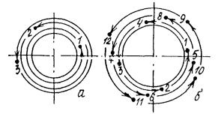
Рис. 5. Порядок наложения слоев (валиков) при сварке горизонтального стыка труб одним сварщиком

Сварку труб большого диаметра могут выполнять одновременно несколько сварщиков. Если их двое, то сварка должна выполняться снизу от надира вверх по периметру в противоположные стороны. Если больше, то каждый сварщик выполняет сварку на своём участке, которые расположены диаметрально противоположно.
Сварка неповоротных стыков труб требует опыта выполнения данного вида работ, поэтому её стоит доверить профессионалам. Особенно, если речь идет о трубопроводах с повышенными требованиями к герметичности сварных соединений.

ХОД РАБОТЫ
- Определите количество слоев сварных швов для труб 32×3,5 мм, 57×7 мм,480×10 мм,630×12 мм.
- Выберите способ выполнения неповоротных и поворотных стыков для труб 32×3,5 мм, 57×7 мм,480×10 мм,630×12 мм.

КОНТРОЛЬНЫЕ ВОПРОСЫ К ПРАКТИЧЕСКОЙ РАБОТЕ
1. Начиная с какого диаметра трубы рационально выполнять подварку сварного шва изнутри трубы?
2. В чём преимущества сварки стыка одновременно несколькими сварщиками?
3. Начиная с какого диаметра трубы рекомендуется выполнять корень участками по четверти трубы?
4. Зачем нужно выполнять разведение в пространстве «замков» отдельных слоёв шва

Литература:
- Овчинников В.В. Технология ручной дуговой и плазменной сварки и резки металлов: Овчинников В.В.-3-е изд., Издательский центр «Академия», 2013. -240стр.
- Маслов В.И. Сварочные работы: Маслов В.И.-9-е изд., перераб. И доп.-М: Издательский центр «Академия», 2012. -288с.
- Овчинников В.В. Современные виды сварки: Овчинников В.В.-3-е изд., стер. –М; Издательский центр «Академия», 2013. -208стр.
- Овчинников В.В. Сварка и резка деталей из различных сталей, цветных металлов и их сплавов, чугунов во всех пространственных положениях: учебник для студ. учреждений сред. проф. образования. – М. Издат. Центр «Академия», 2013. – 304с.

